לכל המעוניין

הנדון: אישור העסקה

שלום רב,
הריני מאשרת כי מר חיים הורביץ ת.ז 201047628, הועסק בחברת סייט אנד סאונד חינוך בע"מ בין השנים 1/11/2016 ועד 25/12/2019.

מר חיים הורביץ ת"ז: 201047628 הועסק במסגרת מכרז 30/8.2016: הפעלת מערך תומך לליווי, הנחייה והפעלה של תכניות חינוכיות בעלות אופי סוציו-פדגוגי שבאחריות אגף א' חינוך ילדים ונוער בסיכון במשרד החינוך.

אישור זה ניתן לבקשתו של העובד ואינו מהווה תחליף לכל טופס רשמי אחר.

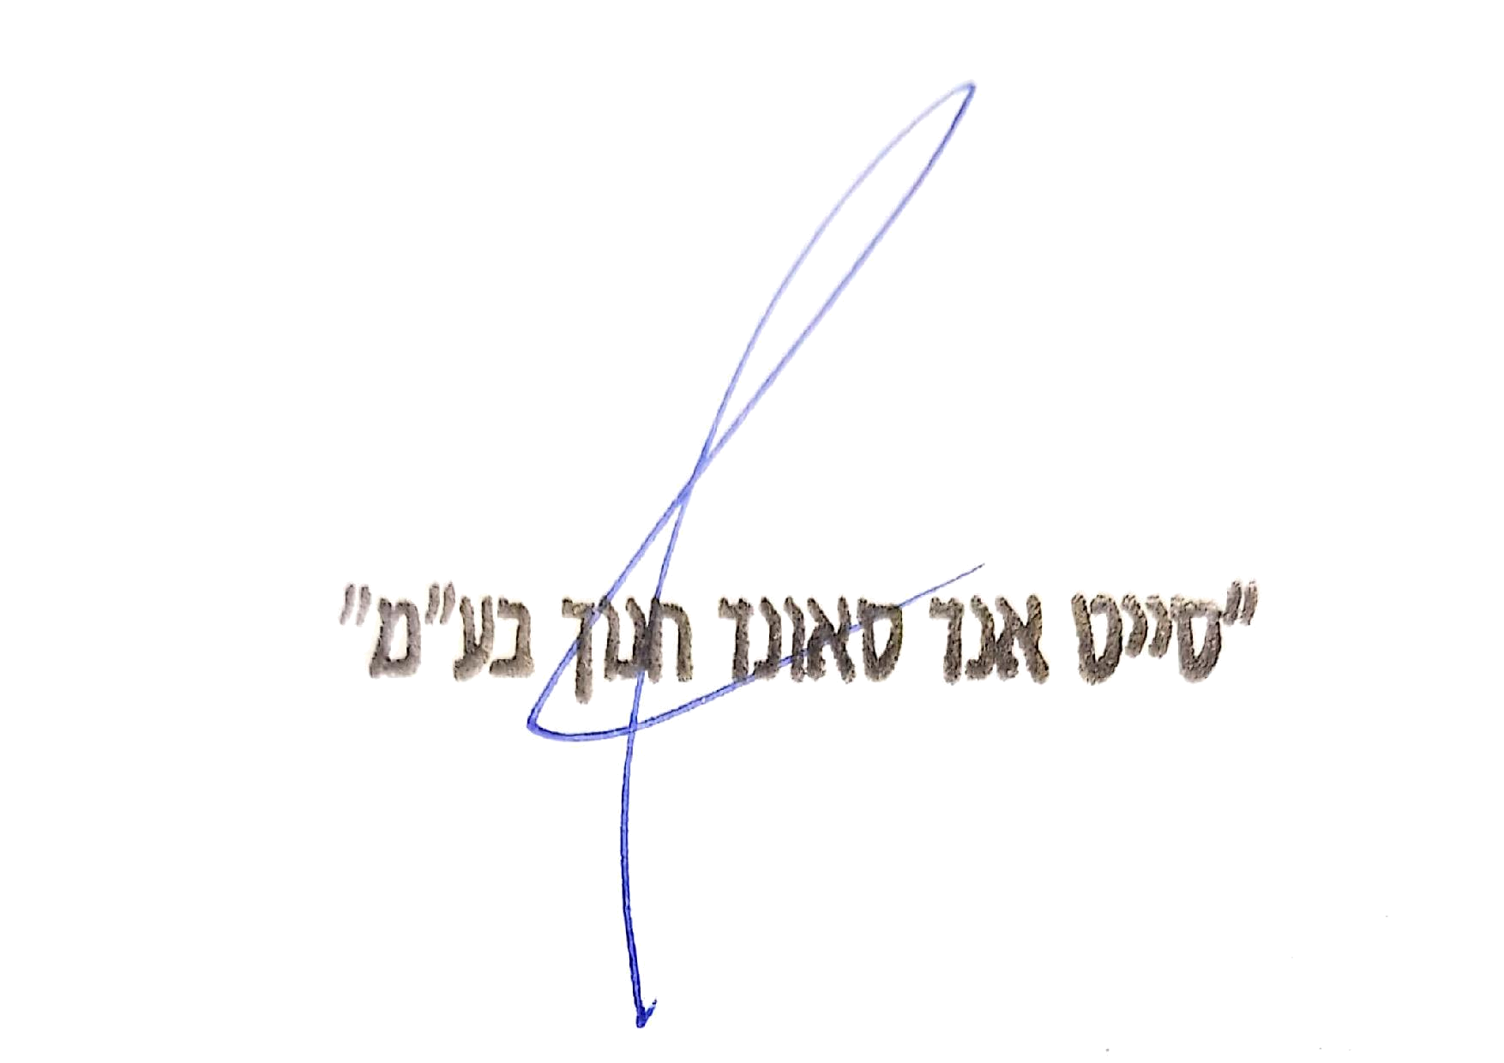
בברכה,
דקלה דנינו-אנסבכר
חברת סייט אנד סאונד (חינוך) בע"מ

